Zápis ze setkání pracovní skupiny komunitního plánování
Osoby se zdravotním postižením
ze dne 25. 11. 2021 Online

Pracovní skupina rozpracovávala jednotlivě identifikované potřeby osob se zdravotním postižením, v rámci rozdělení do jednotlivých podskupin. K aktivitě byla využita online platforma Jamboard,
do níž jednotliví členové na základě diskuse vkládali poznámky týkající se stanovených témat.
Po ukončení online setkání bude umožněn náhled do popsaných potřeb pro ty, kteří se online schůzky nemohl zúčastnit. Na stanovené potřeby bude navázáno v dalším setkání pracovní skupiny, které se vzhledem ke zhoršené epidemiologické situaci opět uskuteční online – dne 9. 12. 2021; odkaz na připojení bude zaslán s předstihem.
Níže jsou obrázky vybraných náhledů z Jamboardu dle jednotlivých podskupin. Celkově má dokument více než 20 aktivních listů v nichž se nadále bude zapisovat.

- Osoby se smyslovým postižením
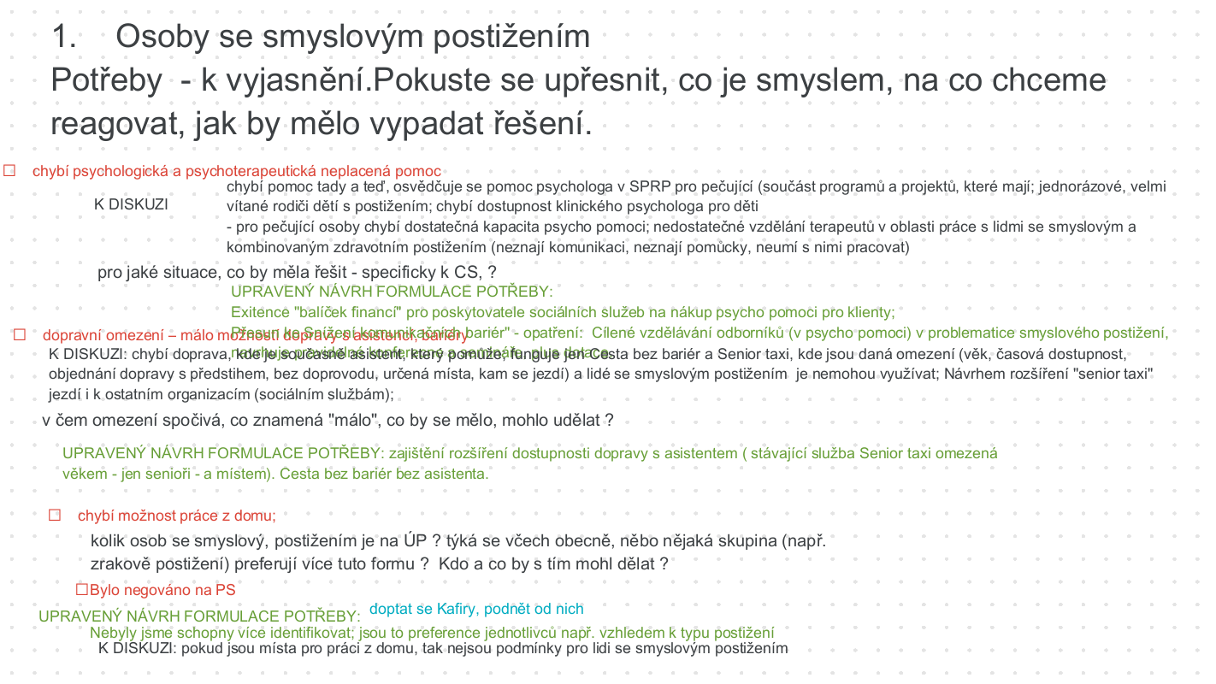

- Osoby s kombinovaným postižením
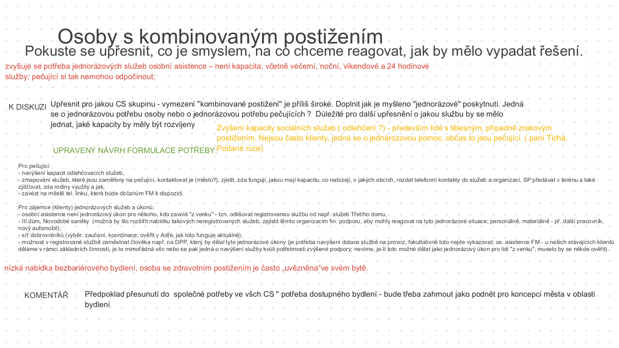
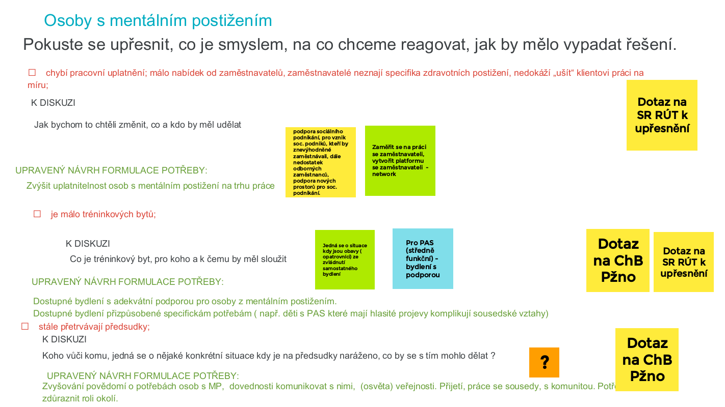
- Osoby s mentálním postižením

- Osoby s duševním onemocněním
